**Czyszczenie kotła**

**Późna wiosna i wczesne lato to bardzo dobry okres na <strong>czyszczenie kotła</strong>. Odpowiednie przygotowanie urządzenia do następnego sezonu jest kluczem do zachowania jego wieloletniej sprawności. Na jakie elementy zwrócić szczególną uwagę?**

**Czyszczenie kotła - zadbaj o każdy element**

Przede wszystkim należy pamiętać, że **czyszczenie kotła** to zadanie kompleksowe. Konserwacja powinna obejmować nie tylko samą komorę, w której spala się węgiel, ale również zasobnik paliwa i dostępne elementy komina. Tylko dzięki temu uda się zachować odpowiednie warunki pracy tego urządzenia. Zanieczyszczenia powinny zostać usunięte z każdego dostępnego miejsca, warto otworzyć wszystkie otwory rewizyjne. Oczywiście - na samym początku należy zapoznać się z instrukcją obsługi, by dokładnie wiedzieć gdzie można zajrzeć.

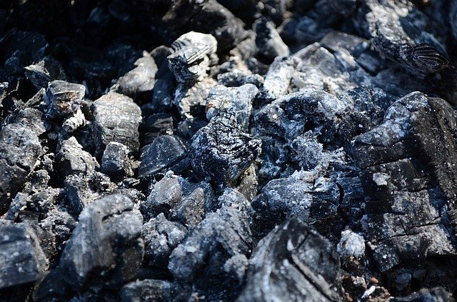

**Jaki sprzęt będzie potrzebny?**

Na wstępie należy przygotować niezbędne narzędzia. Nie jest to zaawansowany technicznie sprzęt - wystarczy wygarniacz, szczotki z dłuższym i krótszym trzonkiem, szczotka druciana, ewentualnie wycior. Do tego oczywiście szufelka lub łopatka. Nie wolno zapomnieć o bezpieczeństwie pracy - przyda się maska przeciwpyłowa, by nie wdychać za dużo kurzu. Odpowiednie oświetlenie to klucz do prawidłowego *czyszczenia kotła* - bez niego prace zostaną wykonane powierzchownie.

**Czyszczenie kotła - więcej informacji**

Bardziej rozbudowaną instrukcję, na jakie elementy zwrócić uwagę, znaleźć można w artykule "[Czyszczenie kotła](http://kotly-klasy-5.pl/czyszczenie-kotla-konserwacja.html)" na blogu Kotły Klasy 5. Warto poświęcić czas na prawidłowe wykonanie tego zadania, by dłużej cieszyć się sprawnym ogrzewaniem.